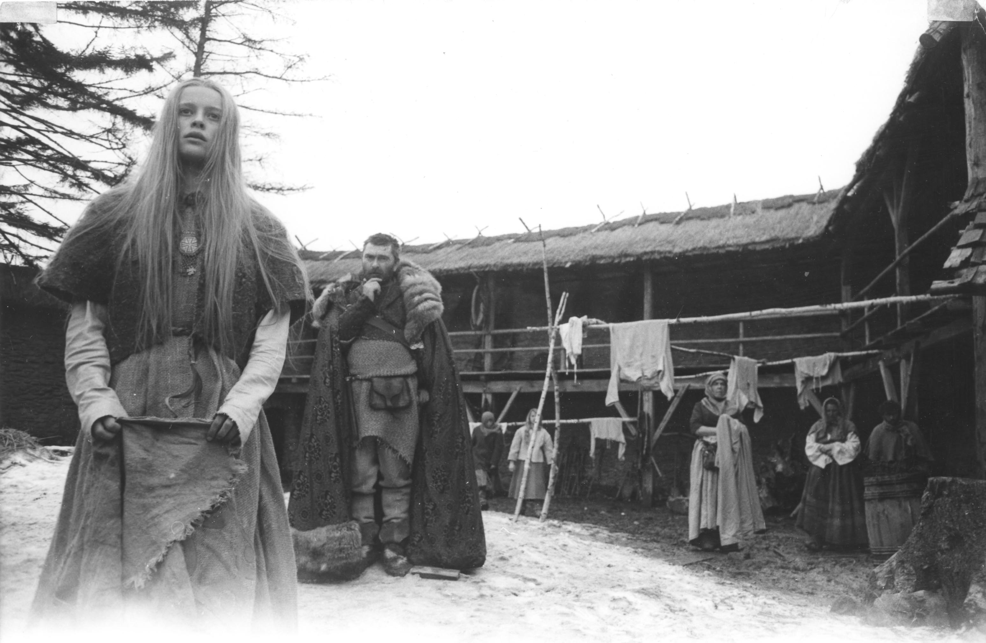

Markéta Lazarová, František Vláčil, 1967

